Министерство здравоохранения Республики Беларусь
ЗАЩИТИСЬ ОТ ВИРУСНОГО ГЕПАТИТА В!
Вирусный гепатит В – это инфекционное заболевание, вызываемое вирусом и характеризующееся поражением печени с частым развитием желтухи и нарушениями обмена веществ. Это особенный вирус. С одной стороны, очень устойчив к условиям внешней среды и дезинфицирующим средствам. Для уничтожения требуется сильное оружие. Погибает при автоклавировании в течении 30 минут.
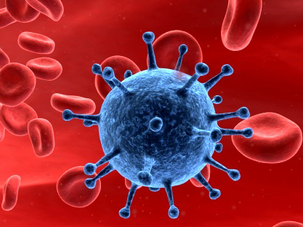
Основные пути передачи вирусного гепатита В
- Чаще всего заражение вирусом гепатита В происходит
через кровь (в основном это шприцевой путь передачи в
среде наркоманов)
- Вирус гепатита В передается при сексуальных контактах.
- Возможно инфицирование вирусом гепатита В через несте-
рильный инструментарий (например, при проведении
пирсинга, татуировок, стоматологических процедур).
- Вирусным гепатитом В можно заразится при тесном быто-
вом контакте с инфицированным человеком (при пользо-
вании общими маникюрными, бритвенными принадлеж-
настями, зубной щеткой, мочалкой и т.д.
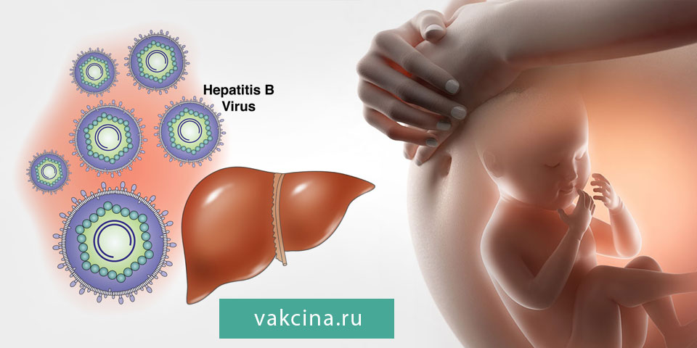
- Женщина может передать вирус гепатита В своему
будущему ребенку во время беременности и родов.
Чтобы не заболеть гепатитом В необходимо:
- Вести здоровый образ жизни.
- Пользоваться только индивидуальными предметами личной гигиены.
- Избегать рискованного сексуального поведения.
- Твердо протестовать желанию попробовать наркотики.
- Провести полный курс вакцинации против вирусного гепатита В.
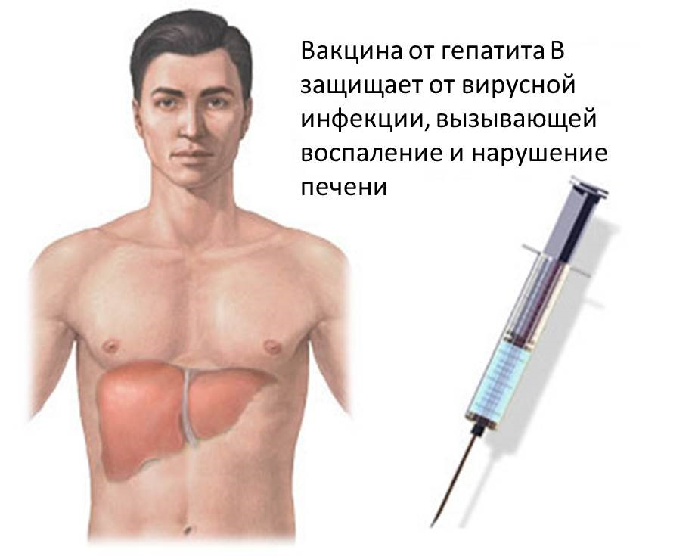
ВИРУС ГЕПАТИТА В ПРЕДУПРЕДИТЬ ЛЕГЧЕ, ЧЕМ ЛЕЧИТЬ.

УЗ «Борисовская ЦРБ»
Поликлиника №2 медсестра проф. отделения Ярмош Н.В.

2018г.

